ПРОЕКТ

АДМИНИСТРАЦИЯ ЛЕНИНГРАДСКОЙ ОБЛАСТИ
КОМИТЕТ ПО КУЛЬТУРЕ ЛЕНИНГРАДСКОЙ ОБЛАСТИ

ПРИКАЗ

«___»____________ 2018 г. №___________________

Санкт-Петербург

О включении выявленного объекта культурного наследия
«Дом жилой с магазинами, гаражом», расположенного по адресу: Ленинградская область, Выборгский район, город Выборг, улица Крепостная, дом 47, в единый государственный реестр объектов культурного наследия (памятников истории и культуры) народов Российской Федерации
в качестве объекта культурного наследия регионального значения, утверждении границ его территории и установлении предмета охраны

В соответствии со ст. ст. 3.1, 9.2, 18, 33 Федерального закона от 25 июня 2002 года № 73-ФЗ «Об объектах культурного наследия (памятниках истории и культуры) народов Российской Федерации», ст. 4 областного закона Ленинградской области от 25.12.2015 № 140-оз «О государственной охране, сохранении, использовании и популяризации объектов культурного наследия (памятников истории и культуры) народов Российской Федерации, расположенных на территории Ленинградской области», п. 2.2.2. Положения о комитете по культуре Ленинградской области, утвержденного постановлением Правительства Ленинградской области от 24.10.2017 № 431, на основании акта государственной историко-культурной экспертизы, выполненного аттестованным экспертом Маланичевой Г.И. (приказ Министерства культуры Российской Федерации от 19 декабря 2013 года № 2123)

п р и к а з ы в а ю:

1. Включить выявленный объект культурного наследия «Дом жилой с магазинами, гаражом», расположенный по адресу: Ленинградская область, Выборгский район, город Выборг, улица Крепостная, дом 47, вид объекта – памятник, в единый государственный реестр объектов культурного наследия (памятников истории и культуры) народов Российской Федерации в качестве объекта культурного наследия регионального значения.
2. Утвердить границы территории памятника согласно приложению № 1 к настоящему приказу.
3. Установить предмет охраны памятника согласно приложению № 2 к настоящему приказу.
4. Исключить выявленный объект культурного наследия «Дом жилой с магазинами, гаражом» из Перечня выявленных объектов культурного наследия, расположенных на территории Ленинградской области, утвержденного приказом комитета по культуре Ленинградской области от 01 декабря 2015 года № 01-03/15-63.
5. Отделу по осуществлению полномочий Ленинградской области в сфере объектов культурного наследия департамента государственной охраны, сохранения и использования объектов культурного наследия комитета по культуре Ленинградской области:
- обеспечить внесение в единый государственный реестр объектов культурного наследия (памятников истории и культуры) народов Российской Федерации сведения о памятнике (объекте культурного наследия регионального значения) «Дом жилой с магазинами, гаражом», о границах его территории и предмете охраны;
- направить письменное уведомление собственнику или иному законному владельцу памятника о включении его в единый государственный реестр объектов культурного наследия (памятников истории и культуры) народов Российской Федерации;
- направить в срок не более чем пять рабочих дней со дня вступления в силу настоящего приказа копию настоящего приказа с приложениями в территориальный орган федерального органа исполнительной власти, уполномоченного Правительством Российской Федерации на осуществление государственного кадастрового учета, государственной регистрации прав, ведение Единого государственного реестра недвижимости и предоставление сведений, содержащихся в Едином государственном реестре недвижимости.
6. Настоящий приказ вступает в силу со дня его официального опубликования.
7. Контроль за исполнением настоящего приказа возложить на заместителя председателя – начальника департамента государственной охраны, сохранения и использования объектов культурного наследия комитета по культуре Ленинградской области.

Председатель комитета | Е.В. Чайковский

ПОДГОТОВИЛ:

Главный специалист отдела по осуществлению полномочий Ленинградской области в сфере объектов культурного наследия департамента государственной охраны, сохранения и использования объектов культурного наследия комитета по культуре Ленинградской области

М.Е. Риннус

СОГЛАСОВАНО:

Заместитель председателя - начальник департамента государственной охраны, сохранения и использования объектов культурного наследия комитета по культуре Ленинградской области

_________________ А.Н. Карлов

Заместитель начальника департамента государственной охраны, сохранения и использования объектов культурного наследия комитета по культуре Ленинградской области

Г.Е. Лазарева

Начальник сектор правового обеспечения департамента государственной охраны, сохранения и использования объектов культурного наследия комитета по культуре Ленинградской области

О.А. Лавриненко

Начальник отдела по осуществлению полномочий Ленинградской области департамента государственной охраны, сохранения и использования объектов культурного наследия комитета по культуре Ленинградской области

С.А. Волкова

ОЗНАКОМЛЕН:

Заместитель председателя - начальник департамента государственной охраны, сохранения и использования объектов культурного наследия комитета по культуре Ленинградской области

_________________ А.Н. Карлов
Приложение № 1
к приказу комитета по культуре
Ленинградской области
от «___» _____________ 2018 г.
№ _________________________

Схема границ территории
объекта культурного наследия регионального значения
«Дом жилой с магазинами, гаражом»,
расположенного по адресу: Ленинградская область, Выборгский район,
город Выборг, улица Крепостная, дом 47

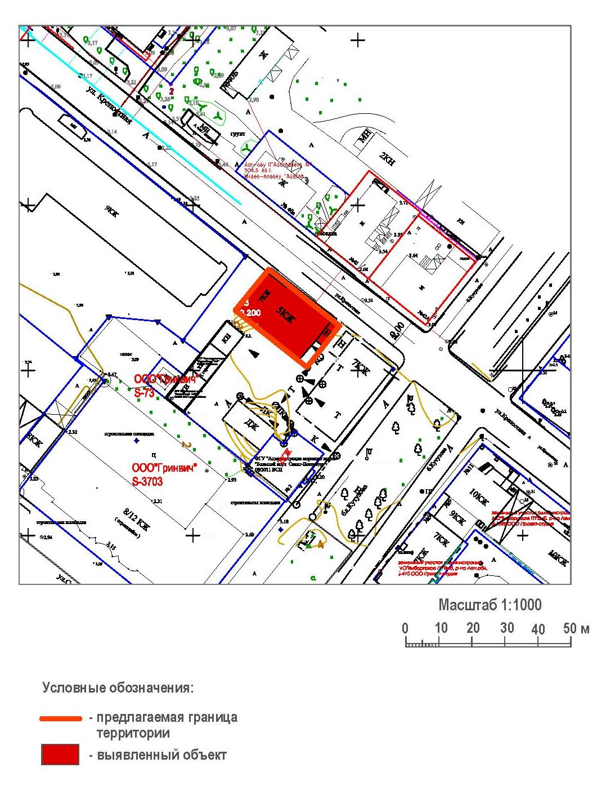
Перечень координат характерных (поворотных) точек
объекта культурного наследия регионального значения
«Дом жилой с магазинами, гаражом»,
расположенного по адресу: Ленинградская область, Выборгский район,
город Выборг, улица Крепостная, дом 47

Определение географических координат характерных точек границы территории объекта культурного наследия выполнено в местной системе координат МСК-47 Ленинградская область ГОСТ 51794-2008

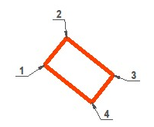

Обозначение (номер) характерной точки | Долгота (Х) | Широта (У)
1 | 9418,20 | 17512,84
2 | 9430,57 | 17523,02
3 | 9413,51 | 17544,47
4 | 9400,97 | 17534,59

Описание границ территории
объекта культурного наследия регионального значения
«Дом жилой с магазинами, гаражом»,
расположенного по адресу: Ленинградская область, Выборгский район,
город Выборг, улица Крепостная, дом 47

Граница территории объекта культурного наследия регионального значения проходит на юго-восток вдоль северного фасада, далее на юго-запад параллельно фасаду пристройки, далее на запад параллельно юго-западного фасада, далее на северо-восток параллельно западному фасаду до пересечения с северо-восточной границей.

Описание границ:
От точки 1 к точке 2 на северо-восток
От точки 2 к точке 3 на юго-восток
От точки 3 к точке 4 на юго-запад
От точки 4 к точке 1 на северо-запад

Правовой режим использования земельных участков в границах территории объекта культурного наследия регионального значения
«Дом жилой с магазинами, гаражом»,
расположенного по адресу: Ленинградская область, Выборгский район,
город Выборг, улица Крепостная, дом 47

Режим использования земельного участка в границах территории объекта культурного наследия предусматривает сохранение объекта культурного наследия – проведение работ, направленных на обеспечение физической сохранности объекта культурного наследия, а так же выполнение требований Федерального закона от 25.06.2002 № 73-ФЗ «Об объектах культурного наследия (памятниках истории и культуры) народов Российской Федерации в части установленных ограничений к осуществлению хозяйственной деятельности в границах территории объекта культурного наследия.

На территории памятника запрещается:
- строительство объектов капитального строительства и увеличение объемно-пространственных характеристик существующих на территории памятника объектов капитального строительства;
- проведение земляных, мелиоративных и иных работ, за исключением работ по сохранению объекта культурного наследия или его отдельных элементов, сохранению градостроительной или природной среды объекта культурного наследия.

На территории памятника разрешается:
- ведение хозяйственной деятельности, не противоречащей требованиям обеспечения сохранности объекта культурного наследия в современных условиях.

Запрещается использовать территории объекта культурного наследия:
- под склады и объекты производства взрывчатых и огнеопасных материалов, предметов и веществ, загрязняющих интерьер объекта культурного наследия, его фасад, территорию и водные объекты и (или) имеющие вредные парогазообразные и иные выделения;
- под объекты производства, имеющие оборудование, оказывающее динамическое и вибрационное воздействие на конструкции объекта культурного наследия, независимо от мощности данного оборудования;
- под объекты производства и лаборатории, связанные с неблагоприятным для объекта культурного наследия температурно-влажностным режимом и применением химически активных веществ.
Приложение № 2
к приказу комитета по культуре
Ленинградской области
от «___» _____________ 2018 г.
№ _________________________

Предмет охраны
объекта культурного наследия регионального значения
«Дом жилой с магазинами, гаражом»,
расположенного по адресу: Ленинградская область, Выборгский район,
город Выборг, улица Крепостная, дом 47

№  пп | Видовая принадлежность предмета охраны | Предмет охраны | Фотофиксация
1 | 2 | 3 | 4
1 | Объемно-пространственное  решение: | Историческое объемно-пространственное решение:  конфигурация в плане (прямоугольное) пятиэтажного здания, включая ризалит и пристройку к восточному фасаду;  историческая конфигурация кровли, исторические высотные отметки по коньку. | 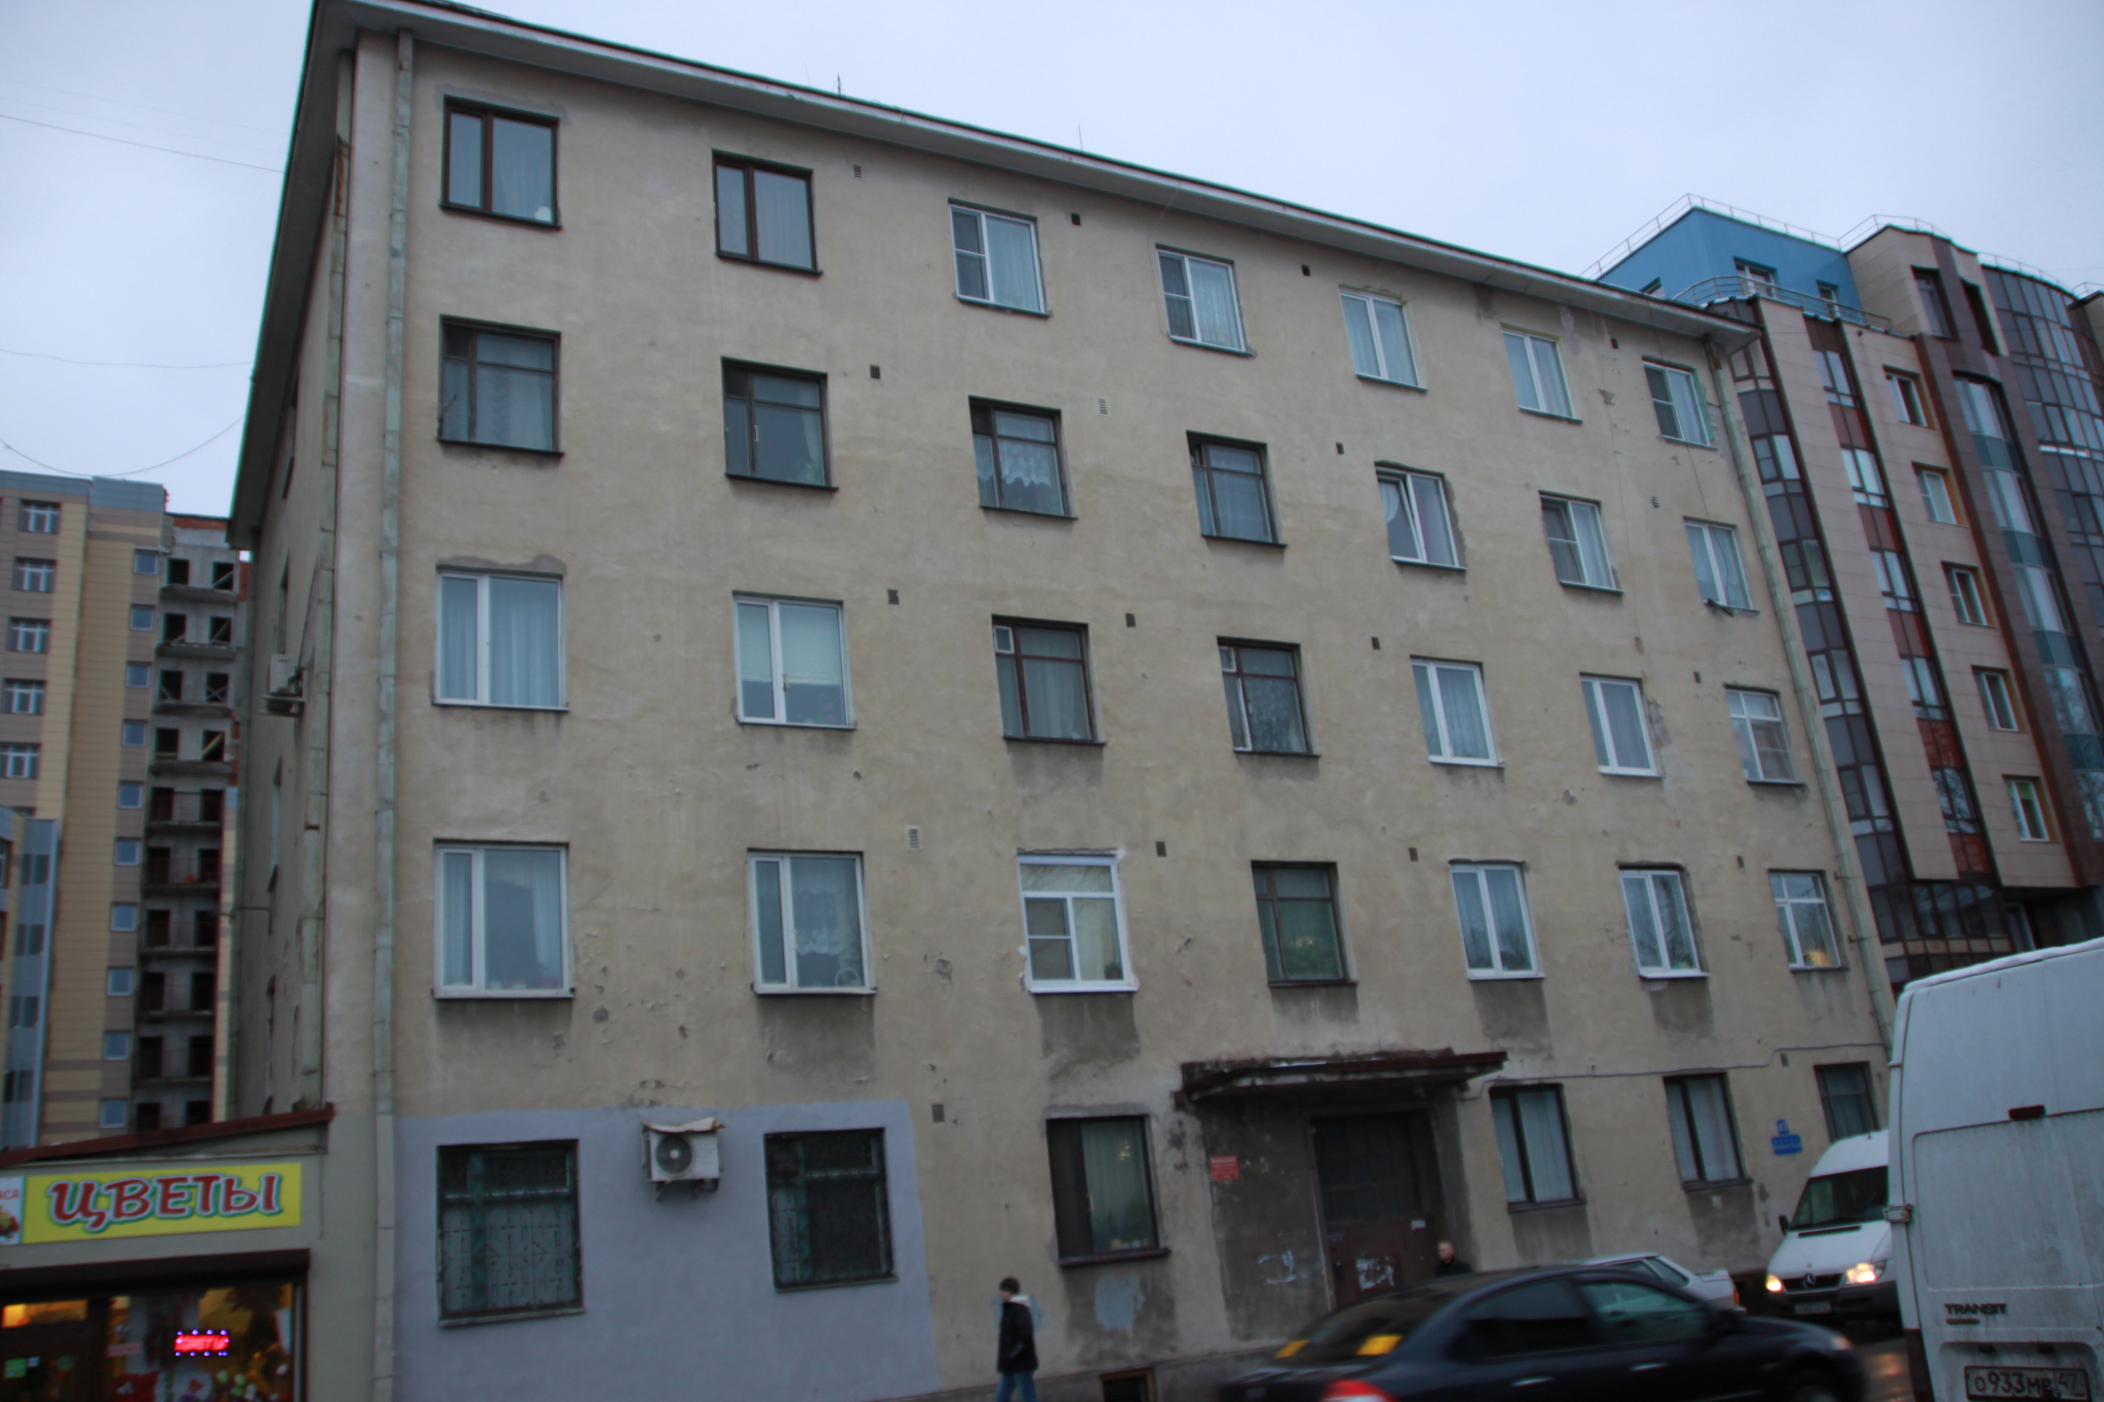
2 | Конструкции здания: | Исторические наружные и внутренние капитальные стены – местоположение, вид материала (кирпич);  Исторические отметки плоских междуэтажных и чердачных перекрытий;  Парадные лестницы – исторические местоположение, тип (винтовая), габариты, конструкция, вид материала ступеней (известняк). | 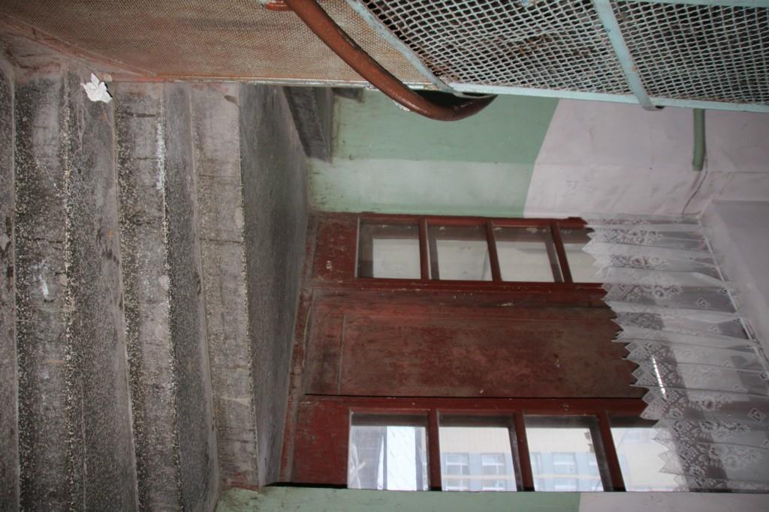
3 | Объемно-планировочное  решение: | Историческое объемно-планировочное решение в габаритах, образованных капитальными стенами.
4 | Архитектурно-художественное  решение фасадов: | Вид материала и характер отделки фасадной поверхности: руст.  Оконные проемы – историческое местоположение, габариты, конфигурация, рисунок расстекловки (Т-образный с горизонтальным импостом).  Ризалит, прорезанный балконами.  Фасад по ул. Крепостная:  вид материала и характер отделки фасадной поверхности гладкая штукатурка;  оконные проемы – исторические местоположение, габариты, конфигурация, рисунок расстекловки (Т-образный с горизонтальным импостом), гладкий фриз. | 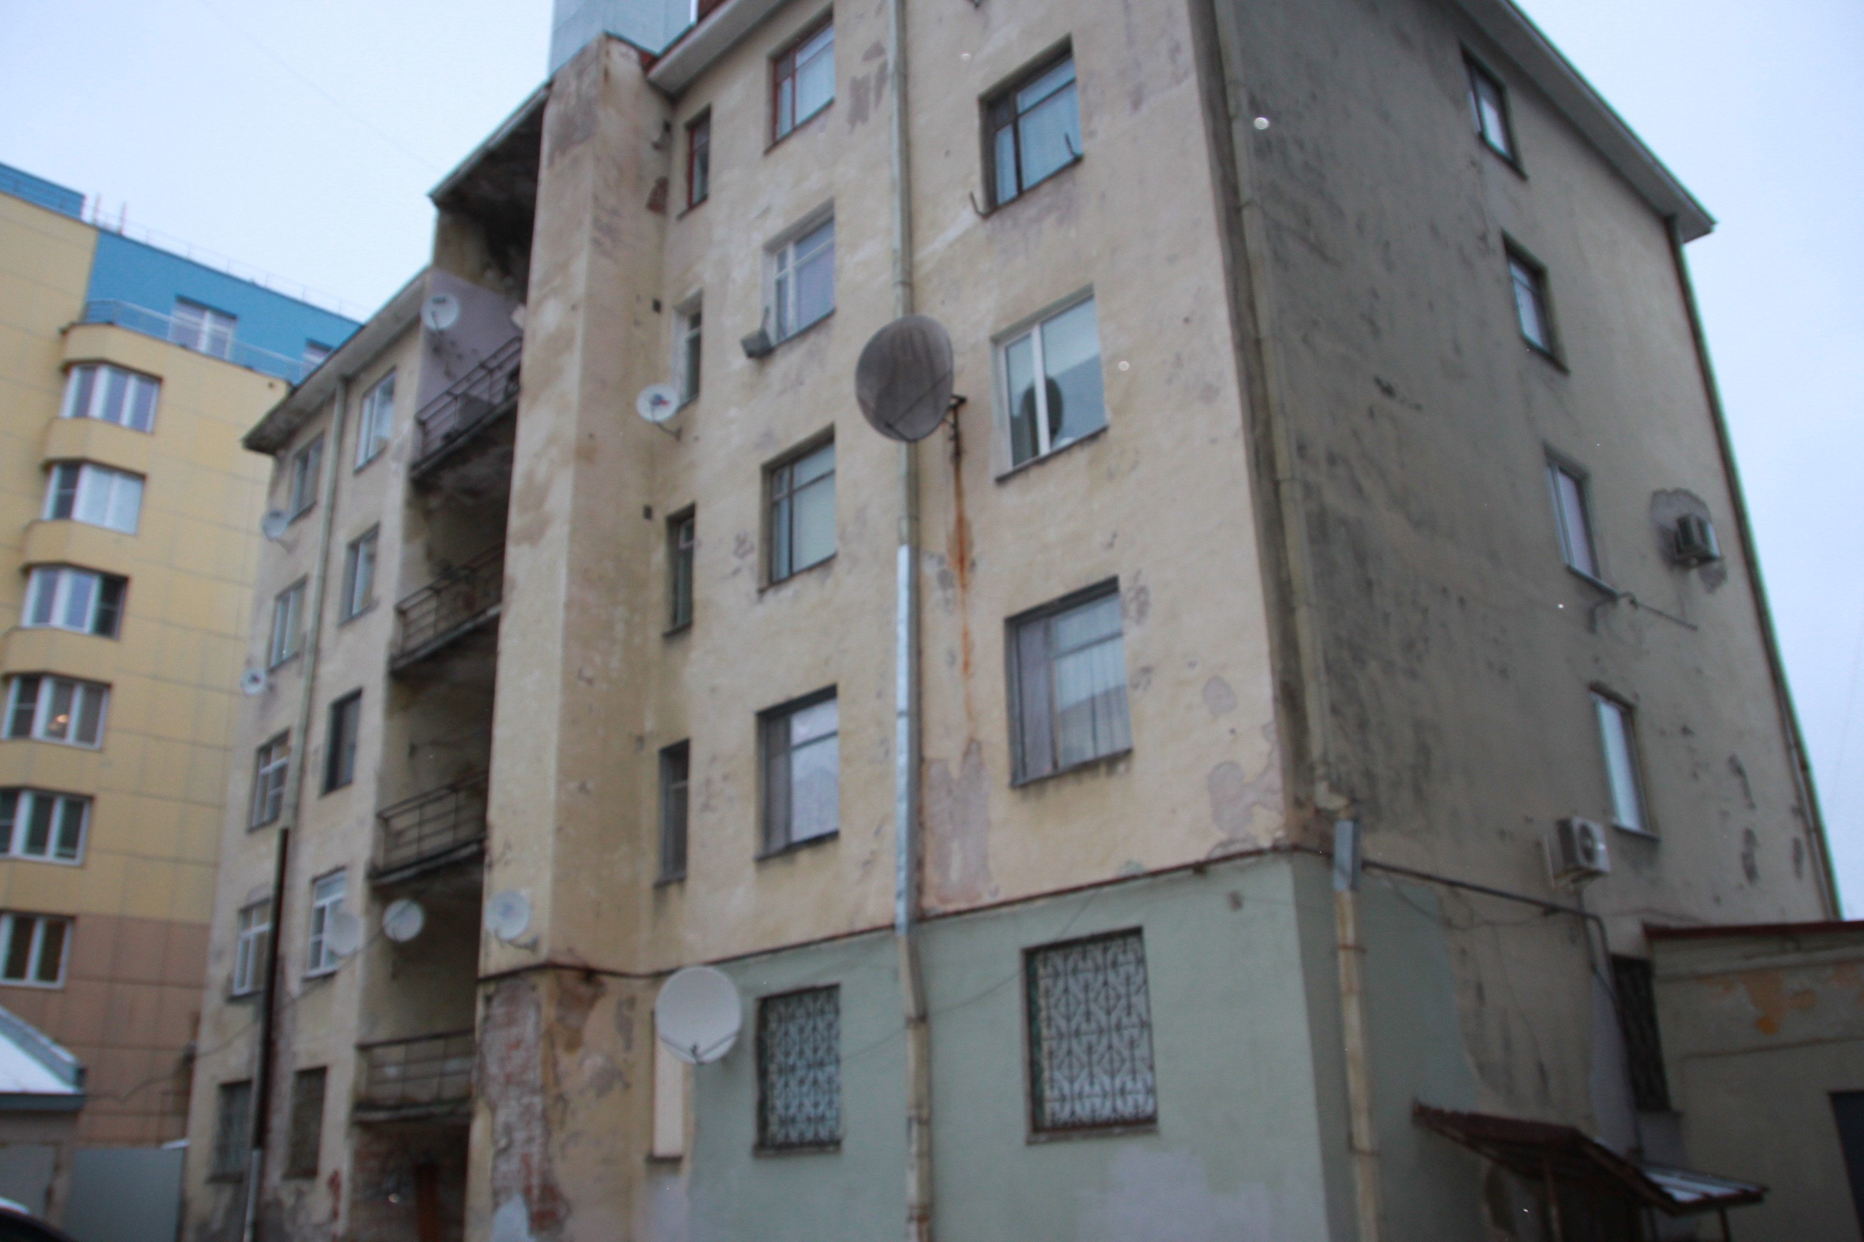  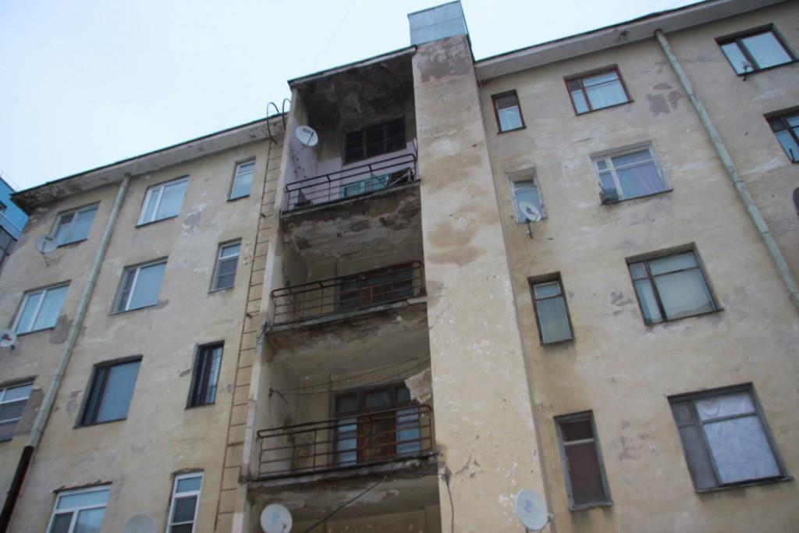  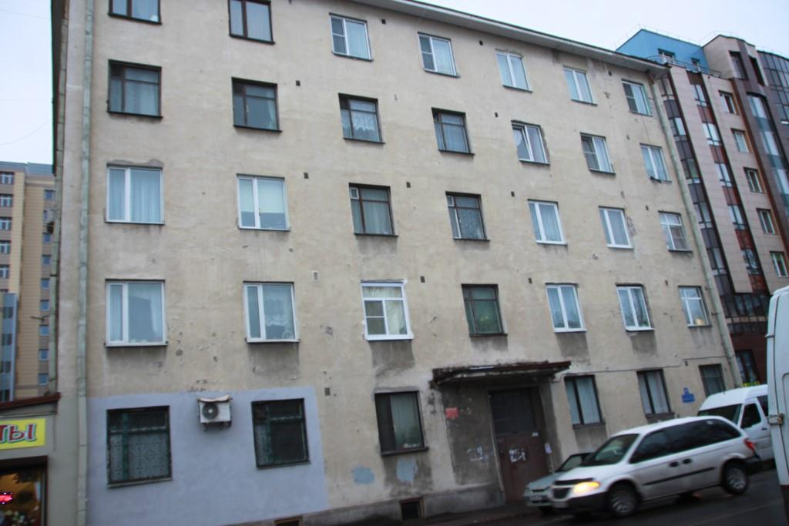

Предмет охраны может быть уточнен в процессе историко-культурных и реставрационных исследований, реставрационных работ.

